МИНОБРНАУКИ РОССИИ
Федеральное государственное бюджетное образовательное учреждение высшего образования
НИЖЕГОРОДСКИЙ ГОСУДАРСТВЕННЫЙ ТЕХНИЧЕСКИЙ УНИВЕРСИТЕТ им. Р.Е.АЛЕКСЕЕВА


Институт радиоэлектроники и информационных технологий

ОТЧЕТ
по лабораторной работе №1.2
«Возможности ПО низкоуровнего анализа и диагностики накопителей»

по дисциплине
Системы хранения данных

РУКОВОДИТЕЛЬ:
Зеленский В.П.

(подпись) (фамилия и. о.)

СТУДЕНТ:

_ Сычев Е.С,

(подпись) (фамилия и. о.)

21-ВМ
(шифр группы)
Работа защищена « » С оценкой

Нижний Новгород 2025

Цель работы
Изучить возможности ПО низкоуровнего анализа и диагностики накопителей (MHDD, HDDScan, Victoria) и проверить на домашнем компьютере.

Ход работы
Выполним тестирование жесткого диска, с помощью программы HDDScan. Проверим время доступа к секторам по чтению.
Проверка выполнена полностью:
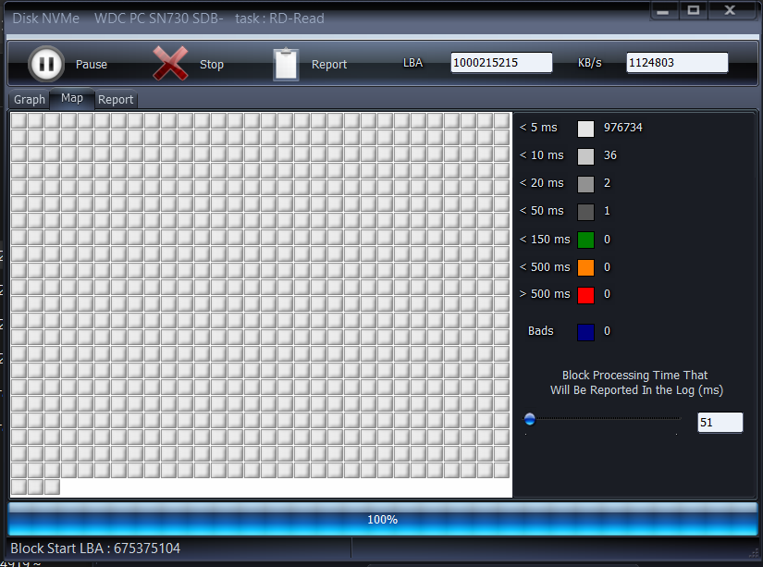
Программа выводит данные в виде карты и счетчика секторов по времени доступа к ним, графика, а также ведет журнал поврежденных или подозрительных секторов.
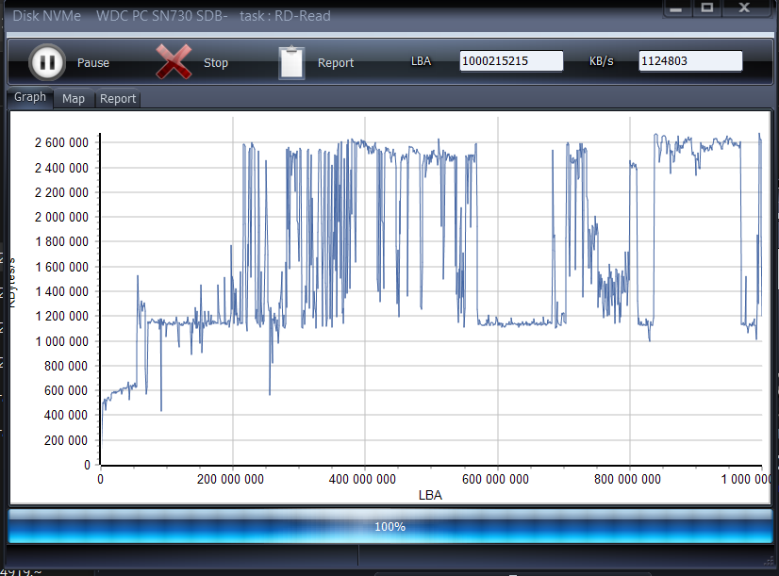
Среднее время доступа к сектору диска по чтению меньше 5 мс. Плохих секторов найдено не было.

Выполним тестирование жесткого диска, с помощью программы Victoria.

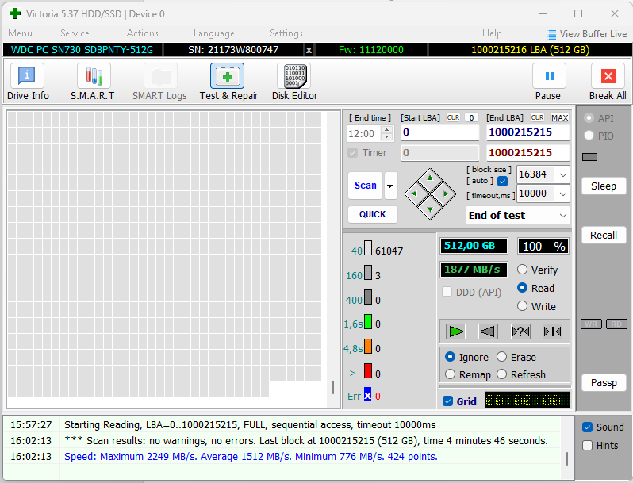

Данная программа также выводит карту и счетчик секторов по времени доступа к ним.
В результате тестирования видим, что жесткий диск находится в хорошем состоянии. Различия в результате тестирования с помощью разных программ небольшие.

Вывод
В рамках данной работы была проведена оценка состояния жёсткого диска с использованием специализированных программ HDDScan и Victoria, предназначенных для низкоуровневого тестирования. Эти программы позволяют детально проанализировать поверхность диска, выявить потенциальные проблемы и оценить его работоспособность.
В процессе тестирования с помощью HDDScan и Victoria были получены исчерпывающие данные о состоянии жёсткого диска, установленного в исследуемом компьютере. Анализ отчётов, сгенерированных этими программами, показал, что на диске отсутствуют повреждённые секторы. Это свидетельствует о его хорошем техническом состоянии и отсутствии серьёзных дефектов, которые могли бы повлиять на производительность или надёжность работы.
Таким образом, результаты тестирования подтверждают, что жёсткий диск находится в исправном состоянии и готов к дальнейшему использованию. Полученные данные могут быть полезны для оценки текущего состояния диска и планирования его дальнейшего обслуживания.

